Муниципальное бюджетное образовательное учреждение средняя общеобразовательная школа №2 р.п. Новоспасское
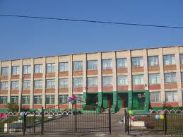
Проект
Эффективные способы и методы определения качества питьевой воды из источников
р.п. Новоспасское
Выполнила:  Олешкевич Яна,  ученица 3 А класса  МБОУ СОШ №2  р.п. Новоспасское | 

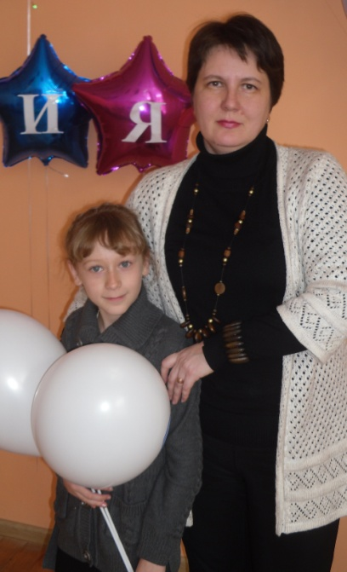 | Руководитель:  Никулина Елена Григорьевна, учитель начальных классов МБОУ СОШ №2  р.п. Новоспасское
Цель проекта: изучить качество воды из источников р.п. Новоспасское
Объект исследования: вода из источников р.п. Новоспасское
Методы исследования: эксперимент, опрос, беседа с родителями и представителями организаций, изучение литературы, изучение интернет-ресурсов.
Задачи:
1. Узнать все источники воды в р.п. Новоспасское.
2. Провести опрос одноклассников с целью выяснения предпочитаемой ими воды.
3. Выяснить в домашних условиях опытным путём, в каких источниках вода самая чистая.
Актуальность: Однажды в магазине я увидела, что можно купить обыкновенную питьевую воду. Я спросила маму, зачем покупать воду, если она есть у каждого в доме в кране? Мама мне объяснила, что вода может быть загрязнённой и опасной для здоровья человека. Поэтому некоторые люди предпочитают покупать очищенную воду в бутылках. Я задумалась: а какую воду пьём мы? Где в нашей местности взять самую чистую и безопасную воду?
Гипотеза: Если мы определим качество питьевой воды в домашних условиях, то сможем в любом месте выбирать качественную воду и тем самым сможем сохранить своё здоровье и сэкономить семейный бюджет.
Социологический опрос одноклассников
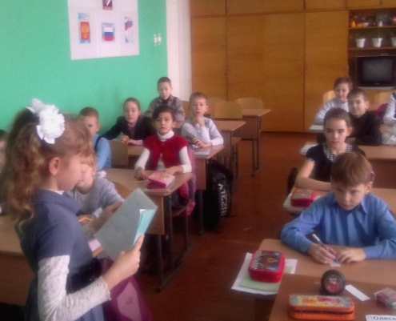

Какие источники питьевой воды в посёлке Новоспасское вы знаете?
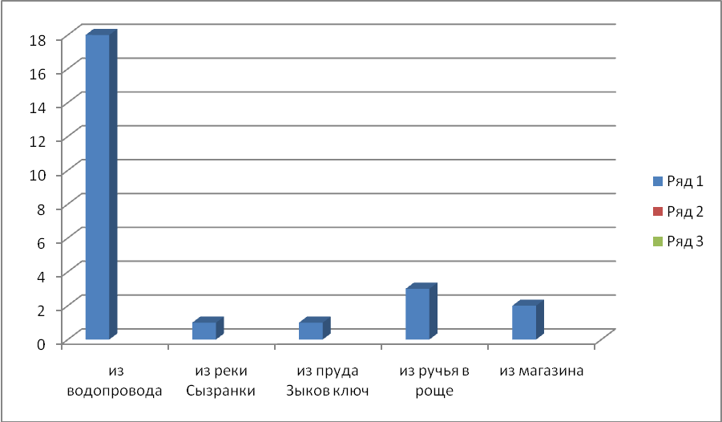
Определение источников воды р.п. Новоспасское, взятие проб воды
Источник №1 Источник №2 Источник №3
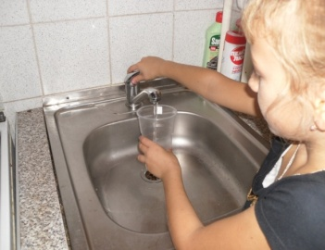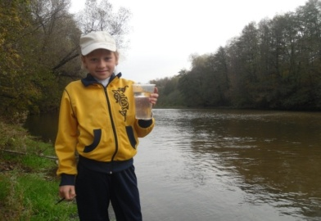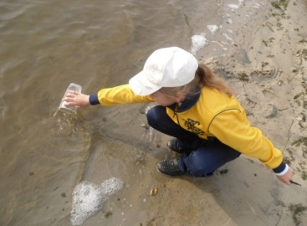
Вода из водопровода Река Сызранка Пруд Зыков Ключ
Источник №4 Источник №5
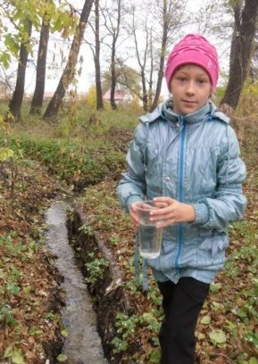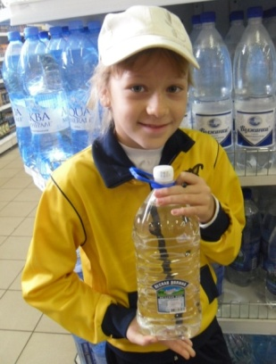
Ручей в посёлке в роще Вода из магазина
Эксперимент по определению качества воды из источников
р.п. Новоспасское
Опыт №1
Определение на глаз цвета, прозрачности и запаха воды
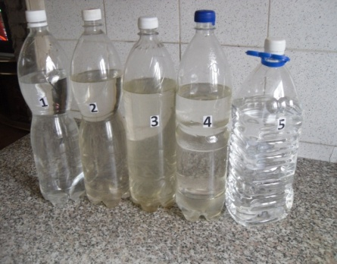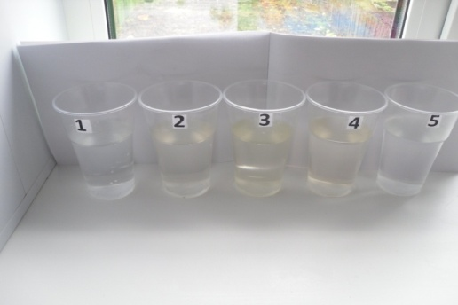
Вывод: Запах у всех образцов отсутствует, все образцы прозрачны, имеется желтоватый оттенок у образцов под номерами 2, 3, 4.
Опыт №2
Фильтрование воды
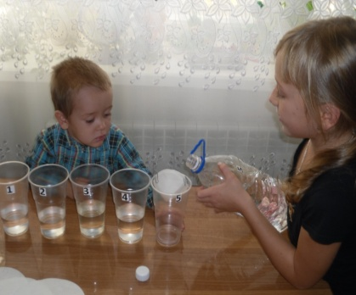 | Профильтровала все образцы воды через фильтровальную бумагу.  Вывод: После фильтрования всех образцов фильтры остались чистыми.
Опыт №3
Отстаивание воды
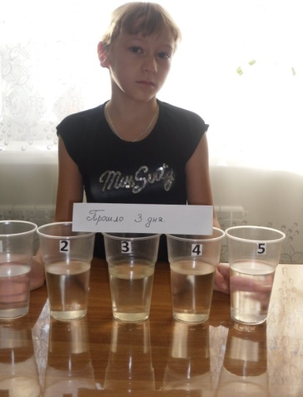 | Все образцы воды стояли в тёмном месте в течение 3 дней. После этого их внимательно изучили. Вывод: В образцах под номерами 1 и 5 никаких изменений не произошло. В образце под номером 2 образовался небольшой осадок. В образцах под номерами 3 и 4 образовался осадок и плёнка на поверхности. Кроме этого третий образец приобрёл зеленоватый оттенок.

Опыт №4
Эксперимент с зеркалом
Если на зеркало капнуть загрязнённую воду, то после высыхания на зеркале останется пятно.  Вывод:  на зеркале не остались следы после высыхания всех образцов воды | 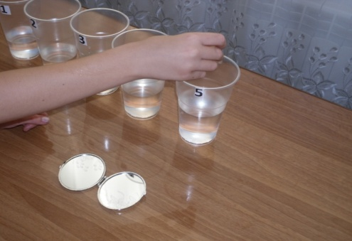

Опыт №5
Эксперимент с марганцовкой
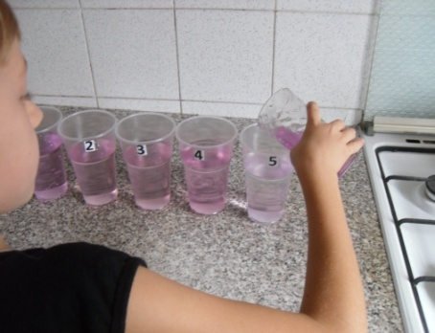 | Если в загрязнённую воду добавить раствор марганцовки, то вода пожелтеет.  Вывод:  цвет всех образцов воды после добавления раствора марганцовки не изменился.

Опыт №6
Эксперимент с домашними животными
Все образцы воды были предложены домашним животным: кошке и черепахе.  Вывод:  После трёхкратного повторения кошка выбрала образец под номером 1. | 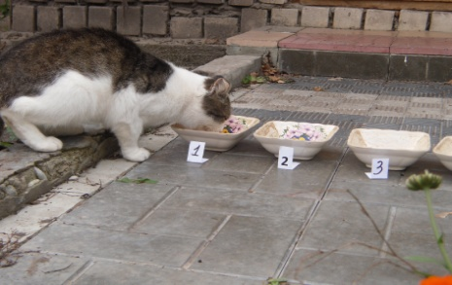  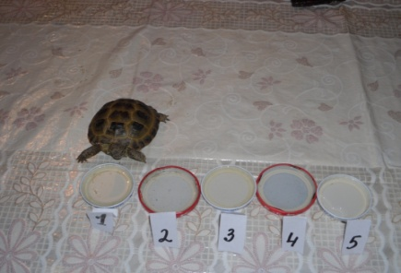

Опыт №7
Эксперимент с цветком
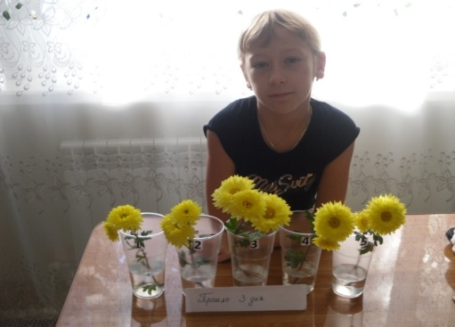 | Во все образцы воды поставила цветы и стала наблюдать. Через 3 дня изменений не произошло, через 5 – так же никаких заметных изменений не наблюдалось, через 10 – небольшие изменения.  Вывод:  Состояние цветов после 10 дней примерно одинаковое. Листочки у цветка в воде из источника №3 пожелтели.

Итоги экспериментов
Все итоги экспериментов занесены в таблицу. Положительный результат отмечен «+», отрицательный «-».
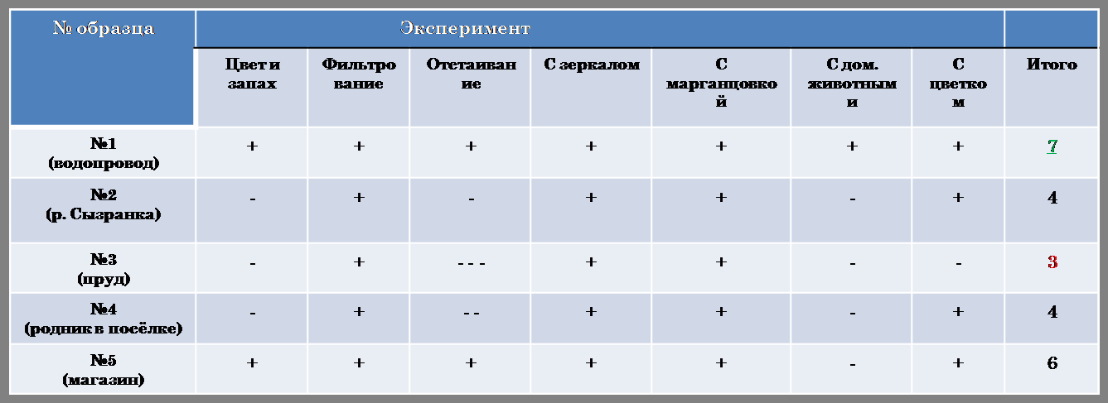
Вывод:
Наибольшее количество баллов у воды из водопроводного крана. Наименьшее количество баллов у воды из пруда Зыков Ключ.

Опрос эксперта
Чтобы удостовериться в истинности полученных данных, обратилась к специалисту.
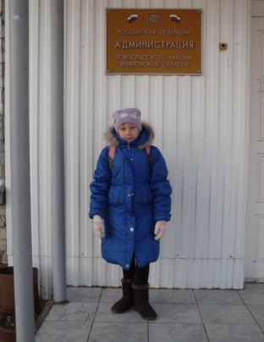 | Пашина Анастасия Александровна  Главный специалист сектора охраны окружающей среды Администрации Муниципального образования «Новоспасский район» | 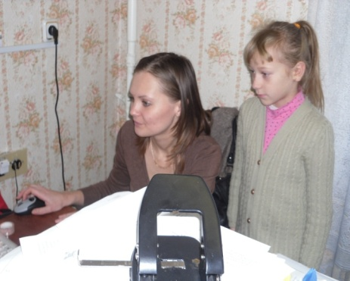
Специалист познакомила с содержанием документов:
ГОСУДАРСТВЕННЫЙ Д О К Л А Д
“О санитарно-эпидемиологической обстановке в Новоспасском районе в 2011 году”
(Федеральная служба по надзору в сфере защиты прав потребителей и благополучия человека Территориальный отдел Роспотребнадзора по Ульяновской области в Кузоватовском районе)
Социально-гигиенический мониторинг водоснабжения
На территории Новоспасского района определены 2 мониторинговые точки лабораторного контроля воды. Частота отбора проб определена не менее 12 раз в год. Отбор проб воды осуществляется в соответствии с нормативными документами. В 2010г. отобрано 24 пробы для микробиологического контроля, 24 пробы для санитарно-химического контроля, отклонений не зарегистрировано.
СОСТОЯНИЕ ВОДНЫХ ОБЪЕКТОВ В МЕСТАХ ВОДОПОЛЬЗОВАНИЯ НАСЕЛЕНИЯ
Немаловажной проблемой остается санитарное состояние водоемов, предназначенных для рекреации. Загрязнение водоемов в населенных пунктах района в основном связано техногенным воздействием на них предприятий за счет сброса неочищенных сточных вод и за счет деятельности самого населения. На контроле ТО Роспотребнадзора по району находятся 3 постоянных створа водоемов 2-ой категории водопользования. В 2011 году исследовано 35 проб воды по микробиологическим показателям, отклонений не зарегистрировано, 8 проб по санитарно-химическим показателям, отклонений – 0, по паразитологическим показателям – 3 пробы, отклонений не выявлено.
Вывод: водопроводная вода в р.п. Новоспасское соответствует нормам и её можно употреблять без опасений навредить своему здоровью.
Вывод: Моя гипотеза подтвердилась. В любой местности можно самостоятельно определить качество питьевой воды в домашних условиях и зря не тратить средства на приобретение бутилированной питьевой воды, что сэкономит семейный бюджет и не повредит здоровью.

